EMILIA PLATER POLISH SCHOOL
Polska Szkoła im. Emilii Plater
P.O. Box 681366, Schaumburg, IL 60168 email: contact@emiliaplater.org
 | Kierownik Szkoły  Dorota Waszkiewicz  (847) 877 - 9008 | Prezes  Małgorzata Gawior  (847) 877 - 9083

REGULAMIN IX MIĘDZYSZKOLNEGO
FESTIWALU PIOSENKI POLSKIEJ im. Haliny Tracz
„Niezapomniane Przeboje”

4 marzec 2017r. godz.10:00 rano

Spring Wood Middle School
5540 Arlington Dr East, Hanover Park, IL 60133

CEL FESTIWALU

1. Rozbudzanie aktywności muzycznej dzieci i młodzieży.
2. Rozwijanie języka ojczystego za pomocą polskiej piosenki.
3. Odkrywanie i promowanie talentów muzycznych.
4. Inspirowanie do samorozwoju.
5. Wymiana doświadczeń wśrod uczestników.

ZGŁOSZENIA

1. Zgłoszenia uczestników należy przesłać do 22 lutego 2017r. na adres mailowy aosowska@emiliaplater.org lub na adres: Polska Szkoła Emilii Plater P.O Box 681366 Schaumburg, Illinois 60168. Rejestracja jest też dostępna elektronicznie na naszej stronie internetowej.
2. Tematem tegorocznego Festiwalu są polskie przeboje z lat 60,70 i 80-dziesiątych.
3. Każdy z uczestników wykonuje jeden wybrany przez siebie utwór.
4. Utwory muszą być wykonane w języku polskim i zgodnie z tematem Festiwalu

UCZESTNICY

1. Uczestnikami festiwalu mogą być soliści zrzeszeni w szkołach polskich w stanie Illinois.
2. Festiwal nie dotyczy duetów, chórów i zespołów.
3. Uczestnicy kwalifikowani będą do następujących grup wiekowych:
I – uczniowie w wieku 4 -6 lat
II – uczniowie w wieku 7-10 lat
III – uczniowie w wieku 11-14 lat
IV – uczniowie klas licealnych w wieku 15-18 lat
4. Każda szkoła może zgłosić maksymalnie czterech uczestników.

PRZEBIEG FESTIWALU

1. W konkursie festiwalowym zasiądzie niezależne jury, które będzie oceniało:
- dobór repertuaru
- walory głosowe uczestnika ( możliwości wokalne)
- interpretację
- ogólny wyraz artystyczny
2. W każdej kategorii wiekowej będzie przyznane miejsce trzecie, drugie i pierwsze.
3. Organizatorzy zapewniają dyplomy i drobne upominki dla każdego uczestnika. Laureaci otrzymają nagrody rzeczowe.

SPRAWY ORGANIZACYJNE

1. Organizatorzy zapewniają mikrofony oraz nagłośnienie.
2. Akompaniament mogą stanowić:
- podkład muzyczny nie dłuższy niż 4 minuty na CD (płyta musi byc opisana - tytuł utworu i nazwisko uczestnika)
- akompaniament własny ( rodzaj instrumentu powinien być zaznczony w zgłoszeniu )
Szkoła nie dysponuje żadnym instumentem.
- akompaniament dodatkowo jednej osoby ( ktorą należy wpisać w
zgłoszeniu)
3. Publiczność festiwalu stanowić będą uczniowie szkoły im. Emilii Plater, osoby towarzyszące uczestnikom festiwalu oraz sami uczestnicy biorącu udział w Festiwalu.
4. Uczestnicy oraz osoby towarzyszące przyjeżdżają na koszt własny.
5.Opiekunowie uczestników są za nich odpowiedzialni na terenie naszej szkoły.
6. Organizator zastrzega sobie prawo do zmian w regulaminie, których dokonywać będzie w porozumieniu z jury.

Poniższa lista to jedynie propozycje.
Każdy uczestnik ma prawo wykonać inny, dowolnie wybrany utwór, który spełnia warunki regulaminu festiwalu.
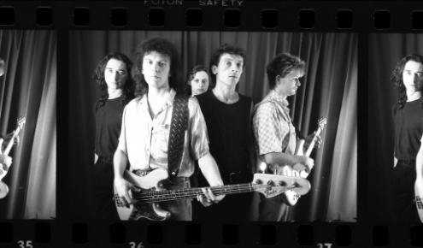
Mydło lubi zabawę - Fasolki
Myj zęby – Fasolki
Ogórek wąsaty – Fasolki
Mam fryzurę na cebulę – Fasolki
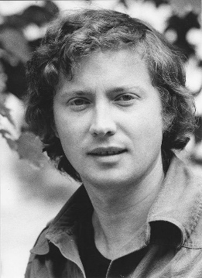
Pszczółka Maja – Zbigniew Wodecki
Zakazany owoc – Krzysztof Antkowiak
A ja wolę moją mamę – Majka Jeżowska
Witajcie w naszej bajce – Akademia Pana Kleksa
Meluzyna – Małgorzata Ostrowska
Co powie tata – Natalia Kukulska
Puszek Okruszek – Natalia Kukulska
Kup różowe okulary – Natalia Kukulska
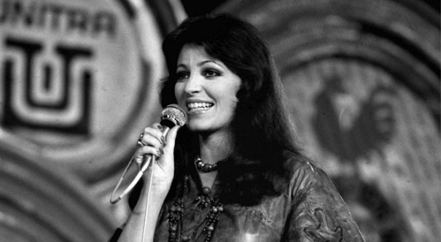
Bal moich lal – Natalia Kukulska
Piosenka o beksie – Natalia Kukulska
Sniadanko baranka – Miś i Margolcia
Żyrafa Fa Fa – Miś i Margolcia
Chłopiec z gitarą – Karin Stanek
Jedziemy autostopem – Karin Stanek
Rudy rydz – Helena Majdaniec
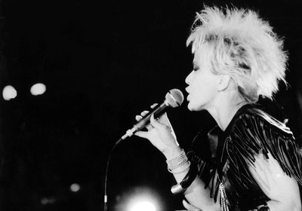
Kochać – Piotr Szczepanik
Nigdy więcej – Piotr Szczepanik
List do matki – Violetta Villas
Czy mnie jeszcze pamiętasz – Czesław Niemen
Pod papugami – Czesław Niemen
O mnie się nie martw – Katarzyna Sobczyk
Wszystko mi mówi, że mnie ktoś pokochał – Skaldowie
Nie zadzieraj nosa – Czerwone Gitary
Historia jednej znajomości – Czerwone Gitary
Kwiaty we włosach – Czerwone Gitary
Płoną góry, płoną lasy – Czerwone Gitary
Była to głupia miłość – Czerwone Gitary
Jadą wozy kolorowe – Maryla Rodowicz
Do łezki łezka – Maryla Rodowicz
Małgośka – Maryla Rodowicz
Sing – sing – Maryla Rodowicz
Remedium – Maryla Rodowicz
Czerwone słoneczko – 2 plus 1

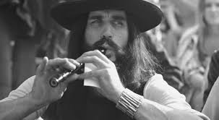
Chodż pomaluj mój świat – 2 plus 1
Windą do nieba – 2 plus 1
10 w skali Beuforta – Trzy korony
Jej portret – Bogusław Mec
Bo z dziewczynami – Jerzy Połomski
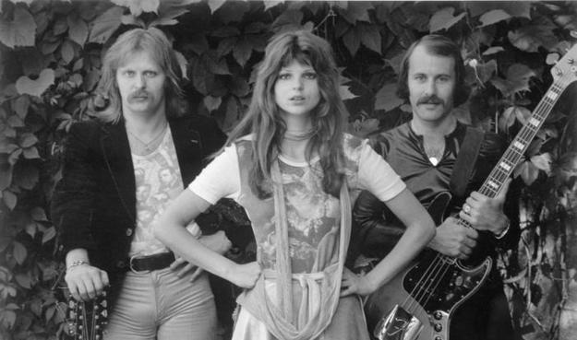
Rysunek na szkle – Krzysztof Krawczyk
Parostatek – Krzysztof Krawczyk
Jak minął dzień – Krzysztof Krawczyk
Za tobą pójdę jak na bal – Krzysztof Krawczyk
Po słonecznej stronie życia – Eleni
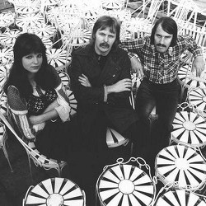
Miłośc jak wino – Eleni
Radość najpiekniejszych lat – Anna Jantar
Baju baj prosze pana – Anna Jantar
Tylko mnie poproś do tańca – Anna Jantar
Najtrudniejszy pierwszy krok – Anna Jantar
Żeby szczęśliwym być – Anna Jantar
Nic nie może wiecznie trwać – Anna Jantar
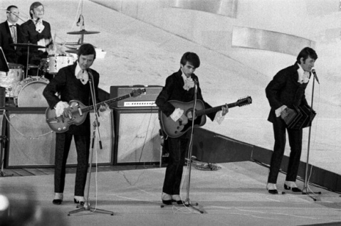
Jesteś lekiem na całe zło – Krystyna Prońko
Małe tęsknoty – Krystyna Prońko
Nie dokazuj – Marek Grechuta
Dni ,których nie znamy – Marek Grechuta
Co mi panie dasz – Bajm
Dwa serca, dwa smutki – Bajm
Dnuchawce, latawce, wiatr – Urszula
Luz-blues w niebie same dziury – Urszula
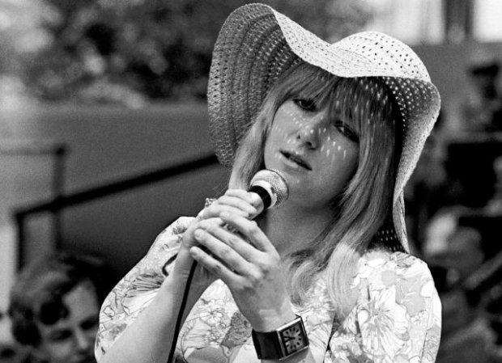
Marchewkowe pole – Lady Pank
Zanki na piasku – Lady Pank
Mniej niż zero – Lady Pank
Tacy sami – Lady Pank
Nieielw ci mogę dac – Perfect
Nie płacz Ewka – Perfect
Chcemy być sobą – Perfect
Autobiografia – Lady Pank
Szklana pogoda – Lombard
Przeżyj to sam – Lombard
Nasz ostatni taniec – Lombard
Słodkiego miłego zycia – Kombi
Kochać cię za póżno – Kombi

